Az olasz Battistini faiskola kajszioltvány választéka 2024. tavaszra
Érdeklődés esetén a Palesits Faiskolai Kft. ad árajánlatot az oltványokra! A behozatalt fajtánként 100 db feletti tételeknél tudjuk megoldani, házi kertekbe 1-2 oltványt nem tudunk behozni! Néhány új fajtánál meghatározzák a minimálisan vehető mennyiséget, db-ban, vagy ha-ban. Nem adhatnak ki kevesebb mennyiséget. Ugyanígy ragaszkodhatnak a közvetlen vevőnek történő kiszámlázáshoz is. Az oltványokat be tudjuk ezen a módon is hozni, de az EKÁER- ügyintézést a vevőknek egyénileg kell intézni, az oltványok árát előre el kell utalni az olasz faiskolának.

fajta/alany | M29C | mirobalán | GF677 | Missouri
Aristo-R- | +
Aurora |  | +
Bergeron | + | +
Big Red-R- EA4006 | + |  | +
Bolero-R- |  |  |  | +
Cocot-R- cov | +
Delice Cot-R- cov (Infel 14219) | +
Faralia Carmingo-R- | +
Farbaly Carmingo-R- | +
Farbela Carmingo-R- | +
Fiesta-R- COT | +
Gemma-R- | + |  | +
Goldrich- Sungiant |  | +
Kioto-R- | + |  | +
Lady Cot-R- cov (HYB 3-3) | +
Lido-R- COV 2012/2222 | +
Madrigal-R- (LAR 2124-229) | +
Magic Cot-R- cov (RM22) | +
Mikado-R- COV | +
Nelson-R- | + |  | +
Piano Cot-R- COT (SEL.12-30) | +
Playa Cot-R- cov (2010-78) | + | +
Portici |  | +
Pricia Carmingo-R- | +
Reale D'Imola |  | +
Rougecot-R- |  |  | + | +
Rubista Carmingo-R- | +
Smart-R- COT | + |  | +
Swired-R- COV | +
Tsunami-R- EA5016 | +
Vanilla Cot-R- | +

Az árajánlatot EUR-ban adom meg, de fizetni lehet Ft-ban is, az aktuális MNB középárfolyam szerint. Az oltványokat fajta és alany kombináció szerint 10-vel kötegelik, a rendelést csak így tudom elfogadni!
Felhívom a figyelmet a GF677 alanyú, közben oltott anyagokra, melyek ránézésre nem túl szépek, a kétszeri szemzés miatt, de pótlásokra, vagy újra telepítéseknél kiváló az eredésük és a fejlődésük!
GF677 alany kajsziknál, őszibarack közbenoltással:
- Olaszországban általánosan használják kajszi alanyként, az erős növekedésű sárgahúsú őszibarackok közben oltásával, főképpen, ha a cél a középerős, erős növekedés.
- A fák mérete, növekedési erélye és habitusa hasonlít a mirobalán 29C-re szemzett fákhoz.
- Extrém szeles területekre nem ajánlják, hiszen a dupla szemzés miatt nagy a kockázat, az oltási, szemzési pontoknál gyengébb lehet az oltvány, mint a hagyományos alanyokon az egyetlen oltási pontnál.
- Franciaországban és Dél-Olaszországban általánosan használt ez a kombináció, ezzel lassítják a fiatal fák termőre fordulását.
- Talaj tekintetében nem árt megjegyezni, hogy ez egy mandulabarack alany, így figyelni kell, hogy olyan területekre kerüljön, ahol az őszibarack is meg tud élni!
- Ez a közben oltásos technológia nagyobb gyümölcsméretet tud eredményezni, mint a hagyományos alanyok, de 3-5 nappal később érik rajtuk a gyümölcs!
- A gyümölcsös élete is várhatóan rövidebb lesz, mint a hagyományos alanyokon. Bár a gyors fajtaváltás miatt, ez nem annyira érdekes tényező, főképpen Ny-Európában.

Az előző években már importált fajtákat kiemeltem sárga színnel és félkövér betűkkel. Ezeknek a fajtáknak készítettem el a rövid fajtaleírását.

Piros betűvel jelöltem a „körpiros” fajtákat!

Kajszifajták leírása:

Aristo^{R} A spanyol PSB Produccion Vegetal nemesítése. (Védett fajta, előírás az előírt minimális mennyiség telepítése.) A Battistini fajtasor egy új kajszibarack tagja.
Fája erős növekedésű, félig nyitott koronát nevel. Bőtermő. Virágzása középkései, öntermékeny. Érése kései, a Faralia Carmingo^{R} (kb. Bergeron) érési idejében van. Gyümölcse gömb alakú, csodálatos, teljes piros fedőszínnel, közepes mérettel. A gyümölcs jó húskeménységű, kiváló ízű.

Bergeron
Augusztus elején-közepén érő, közepes méretű, kerek gyümölcsű, narancssárga alapszínű, piros fedőszínű fajta. Fogyasztási érettségnél jó gyümölcshús-keménységű, leves, aromás gyümölcsű, de kissé kiegyenlítetlenül érik, többszöri színelő szedésére van szükség. A fája jó betegség-ellenálló, közép- vagy erős növekedésű és nagyon jó termőképességű, későn virágzik és öntermékeny, ez biztosítja rendszeres és nagyon biztos terméshozási képességet. Mivel késői érésű, a szezon nyújthatósága miatt is igen keresett, a nagykereskedelem egyik fő fajtája jelenleg.

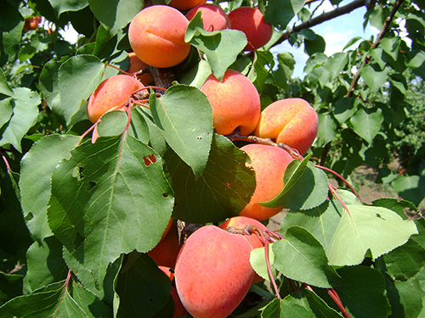

Bergeron
(Fotó: Palesits Zsolt)
Big Red® EA4006
Nemesítője a francia B. Escande. Középkorai érésű fajta, mely a Pinkcot® után mintegy 10 nappal érik. Figyelemre méltó a termőképessége és gyümölcsmérete (85 g). Fedőszín-borítottsága nagyon intenzív, 70-80%-os is lehet, élénk piros. Hűtőben akár 2 hétig is tárolható! Fáját rendszeresen metszeni kell, ezzel tartható fenn az évenkénti nagy gyümölcsméret. Idegen termékenyülő. Pollenadói: Pinkcot, Spring Blush, Aurora, Sweet Red.
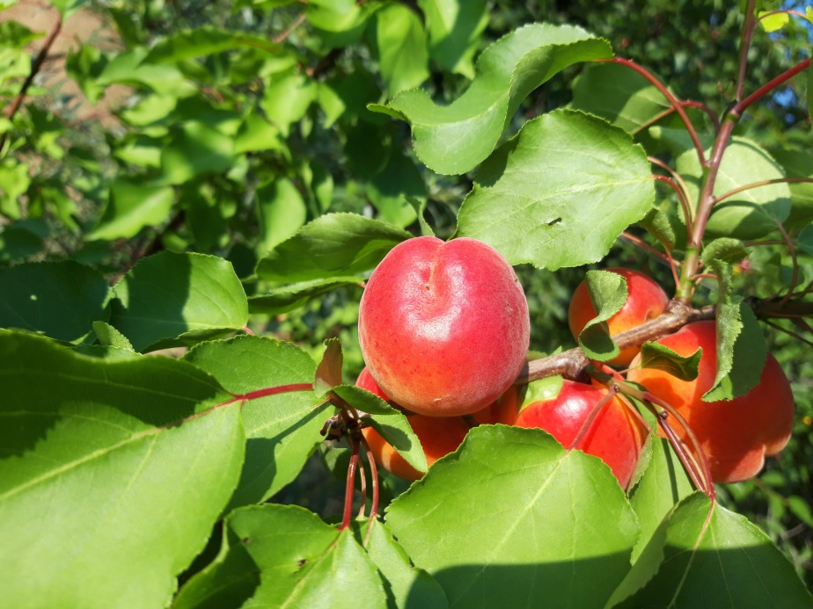

Big Red®
(Fotó: Palesits Zsolt)

Bolero^{R} Nemesítő: PSB Produccion Vegetal (E)
A Rubista^{R} után 10 nappal érő „Körpiros kajszibarack”. Bőtermő, virágzása közép korai, bőséges. Öntermékeny! Fája erős növekedésű, félig felálló növekedésű. Gyümölcse megnyúlt gömb alakú, nem reped! Mérete: AA-AAA. Íze nagyon jó, édes, aromás.

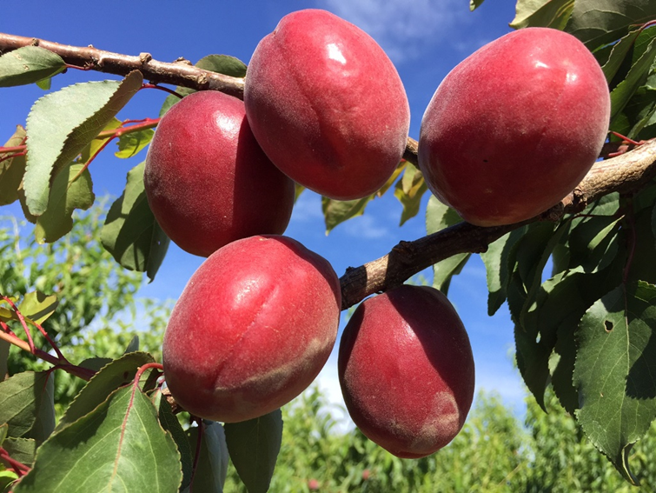

Bolero^{R}

Cocot-R- A francia COT International új kajszi fajtája. (Védett fajta, előírás az előírt minimális mennyiség telepítése.) A Battistini fajtasor egy új kajszibarack tagja.
Fája közepes növekedési erélyű, félig nyitott koronát nevel. Minden termőrészen jól terem. Virágzása közép időben van, öntermékeny. Érése is közép idejű (kb. Kioto^{R} és Gönci magyar kajszi idejében). Gyümölcsei gömbölyűek, nagyon különleges színnel. „Bicolor” a fajta, de szinte a teljes héját piros fedőszín borítja. Messziről hasonlít egy kisebb méretű piros őszibarackra. Gyümölcsmérete nagy. Íze kiválő, leves húsú, édes.

Delice Cot^{R} COV (Infel 14219)
A Delice Cot egy öntermékeny fajta, a Flavor Cot-tal megegyező érési idővel. Különleges gránátvörös szín borítja a gyümölcs felszínének körülbelül 50%-át. A gyümölcshús nagyon édes és lédús, 16° Brix értékkel.

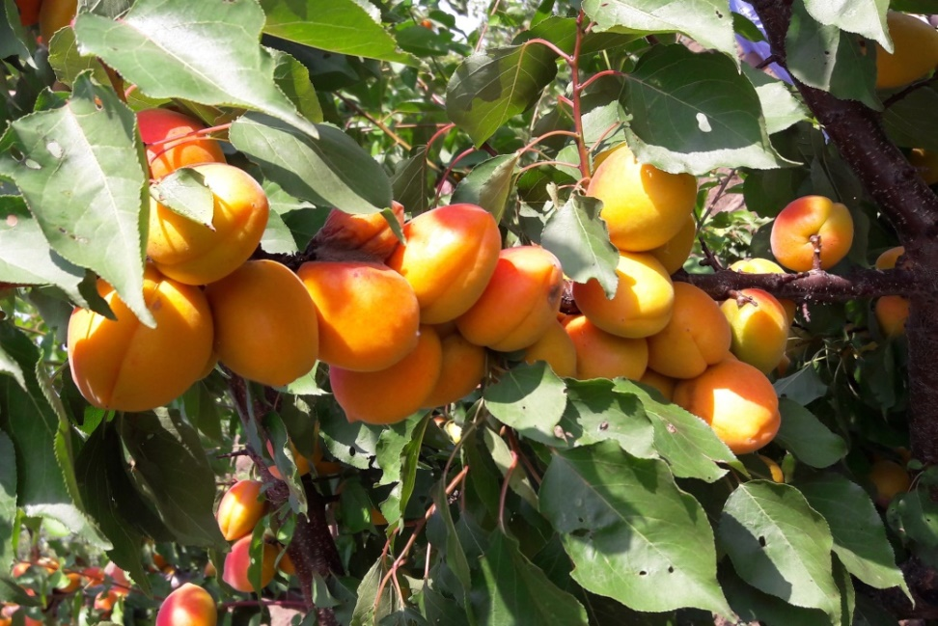

Faralia Carmingo® – IPS 1285 – COV
(Fotó: Palesits Zsolt)

Faralia Carmingo® – IPS 1285 – COV
A Bergeron után 2-3 nappal érő kései fajta, a kései Carmingo^{R} sorozat kezdő fajtája. Bőven virágzó, öntermékeny fajta! Közepes növekedési erélyű, hosszú és rövid termőrészeken is terem. Narancssárga fedőszín borítottsága 30%-os. Termékenysége kitűnő. A déli országrészekre javasolják a telepítését elsősorban, a Bergeron utáni szezon fajtája.

Farbaly Carmingo® – IPS 2437 – COV
A védett Carmingo^{R} sorozat tagja. Öntermékeny, bőven virágzó fajta. 25-50%-os narancspiros fedőszín borítottság jellemzi az eliptikus gyümölcsöket. Termékenysége kiváló, gyümölcsmérete nagy.
A kései kajszik választékát jó minőségű gyümölcseivel bővítheti!

Farbela Carmingo® IPS (F)
Kiváló késői fajta (a Farbaly-val egyidőben érik). Öntermékeny, nagy gyümölcsű és jóízű. Fája erőteljes növekedésű, közepesen felfelé törekvő habitussal. Virágzási ideje közép-kései. A gyümölcs kúpos alakú, nagyméretű (a Faraliához hasonlóan), 30-50%-ban piros fedőszín borítja. Íze kellemes és aromás. Magvaváló, gyümölcshúsa szilárd. Eltarthatósága kiemelkedő, a gyümölcsök lassan érnek a fán. Termésmennyisége magas és folyamatos, a rövid és a hosszú termőrészeken is hoz gyümölcsöt.

Gemma^{R} Az olasz CRPV fajtája. (Védett fajta, előírás az előírt minimális mennyiség telepítése.) A Battistini fajtasor egy új közép időben érő kajszibarack tagja.
Fája közepesen erős növekedésű, félig terülő koronával, jó termőképességgel. Virágzása közép kései, öntermékeny. Érési ideje közép időben, a Rougecot^{R}-tal együtt, a Kioto^{R} előtt közvetlenül érik, érésük összeér. Gyümölcse nagy, ovális alakú, narancspiros alapszínén, 40% piros fedőszín borítottsággal. Íze jó, aromás, a héj alatt enyhe savassággal.

Goldrich Sungiant
Július elején-közepén érő, egyöntetűen nagy gyümölcsű és kellemes ízű fajta, a friss piaci fajták között a vezető helyet látja el. Nem betegség- érzékeny, középerős növekedésű, korán fordul termőre és rendszeresen, sokat terem, a gyümölcsök egyszerre érnek be, nincs szükség sok menetes betakarításra.
Gyümölcse jó gyümölcshús- keménységű, főleg a napos oldalon intenzíven narancspirosra színeződő, jól bírja a manipulálást és a tárolást. Sokat terem az egyéves vesszőkön, ezért is jó a termőképessége. Részben öntermékeny, porzó fajtái, az Aurora, Hargrand és a Pinkcot ® ültetésével azonban még biztosabbá tudjuk tenni a termésmennyiséget.

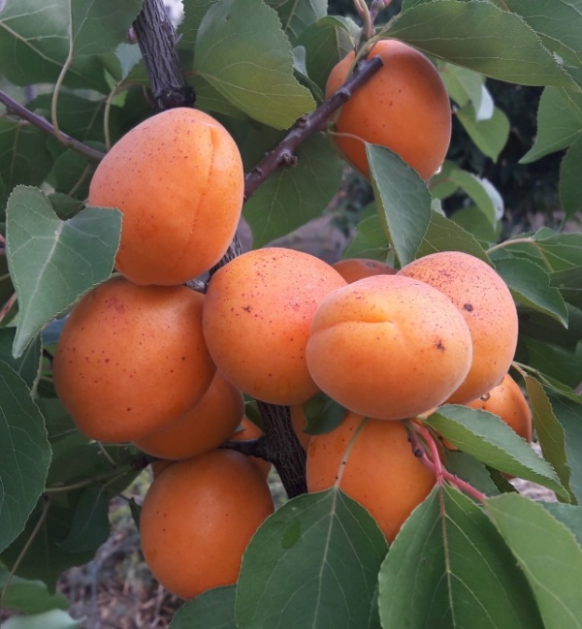

Goldrich
(Fotó: Palesits Zsolt)

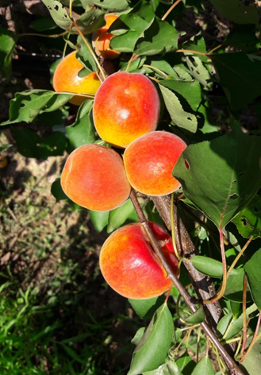

Kioto®
(Fotó: Palesits Zsolt)
Kioto®
150 fajta közül ez bizonyult a legjobb fagytűrésűnek osztrák kísérletek alapján: igen gazdagon, középkésőn virágzik és öntermékeny, emiatt igen korán fordul termőre, sokat és rendszeresen terem. A fagymentes években korán és erősen kell ritkítani a gyümölcsöket, különben elaprósodik. Gyümölcse középnagy, jó gyümölcshús- keménységű, világos narancssárga alapszínű, a napos oldalon, kb. a gyümölcs harmadáig piros fedőszínű, kellemes ízű. Kevéssel a Hargrand és a Magyar kajszi előtt vagy azokkal egy időben érik.

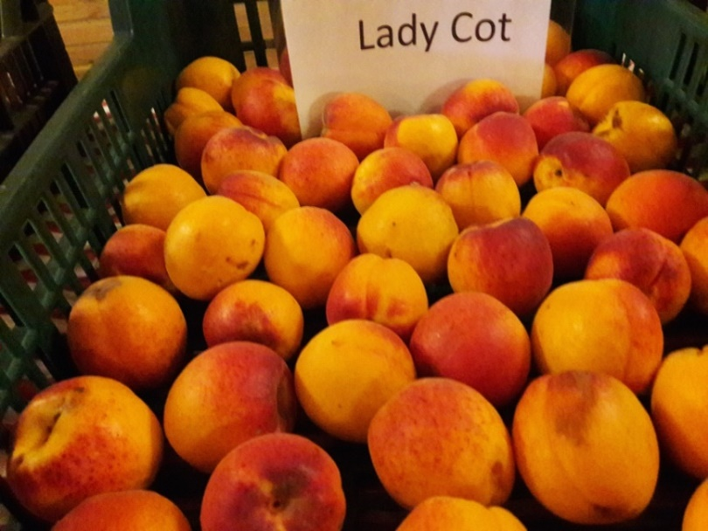

Lady Cot®
(Fotó: Palesits Zsolt)

Lady Cot®
Nagy termőképességű, július elején érő fajta. Öntermékeny, nagy gyümölcsmérettel és szép fedőszín borítottsággal, kiváló zamattal. Fái középerős növekedésűek.

Lido^{R} COV 2012/2222 A spanyol PSB Produccion Vegetal nemesítése. (Védett fajta, előírás az előírt minimális mennyiség telepítése.) A Battistini fajtasor egy új közép korai kajszibarack tagja.
Fája erős növekedésű, félig nyitott koronát nevel. Nagyon bőtermő. Virágzása: közép kései, öntermékeny. Érése közép korai, a Big Red^{R} fajtával kezd érni, de az éréslefutása gyorsabb. A Kioto^{R} előtt szedhető fajta. Gyümölcsének nagyon szép a piros fedőszín borítottsága. Mérete: AA, elég nagy, ovális. Repedés rezisztens! Húsa kemény, íze édes és aromás.

Madrigal^{R} (LAR 2124-229) A spanyol PSB Produccion Vegetal nemesítése. (Védett fajta, előírás az előírt minimális mennyiség telepítése.) A Battistini fajtasor egy új kései kajszibarack tagja. Sharka- toleráns!
Fája nagyon erős növekedésű, félig nyitott koronát nevel. Bőtermő. Virágzása kései (kb. Bergeronnal egyidejű). Érése kései, a Farbaly Carmingo^{R} után 8 nappal érik. Gyümölcse nagy, tojás alakú, csodálatos intenzitású piros fedőszínnel. Húskeménysége jó, az íze nagyon jó.

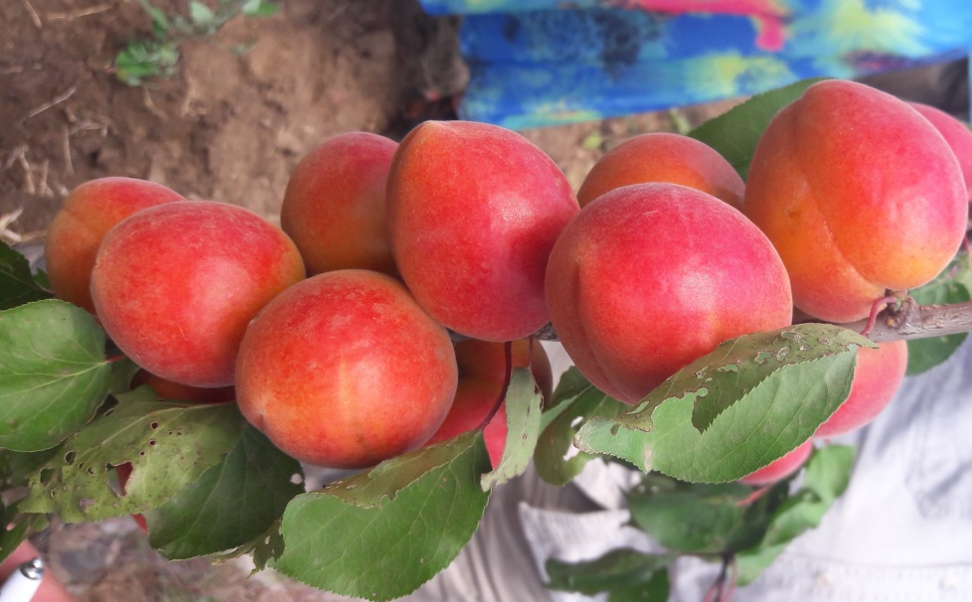

Magic Cot® cov
(Fotó: Palesits Zsolt)

Magic Cot® cov Cot International (F) fajta.
Fájának a növekedési erélye jó, koronája felálló, jó megújuló képességgel. Bőtermő, ami nagyon fontos a fa idős korában is! Korai virágzású, pollenadói: a Tom Cot®, a Wonder Cot® és a Lilly Cot®. Érése korai, a San Castrese előtt 21 nappal érik. Gyümölcse gömbölyű, attraktív színnel, ami csillogó narancssárga, csodálatos pirosas rózsaszínes fedőszínnel párosul. Húskeménysége jó, mérete kiemelkedő: 3A-4A. Jó ízű, nagyon lédús és a korai fajtákhoz viszonyítva édes. (11-12^{O} Brix)

Mikado^{R}- cov
Nemesítője a PSB Produccion Vegetal (E). Nagyon erős növekedésű, félig nyitott korona habitusú fajta. Korán virágzik (nálunk nem előny!), öntermékeny. Érési ideje a Pinkcot^{R} előtt 20 nappal (extra korai), előzi a Tsunami^{R} és Pricia^{R} fajtákat is. Mérete 2A, világos piros fedőszín borítja a fényes narancsos alapszínt. Kissé hosszúkás gömb alakú. Nagyon jó ízű, kiegyenlített sav- cukor aránnyal, kemény húsállománnyal.

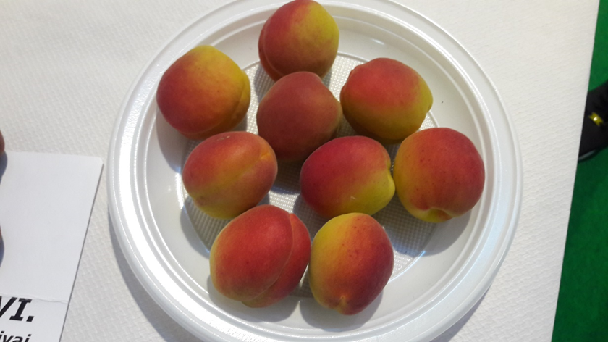

Mikado^{R}- cov, öntermékeny, extra korai kajszi
(Fotó: Palesits Zsolt)

Nelson^{R} A spanyol PSB Produccion Vegetal nemesítése. (Védett fajta, előírás az előírt minimális mennyiség telepítése.) A Battistini fajtasor egy új kajszibarack tagja. Sharka vírus toleráns!
Fája erős növekedésű, félig nyitott koronát nevel, kiváló termőképességű.Virágzása kései, kb. a Bergeronnal egyidőben virágzik. Érési ideje kései, kb. a Farbaly Carmingo^{R}-val együtt érik. Gyümölcse kissé megnyúlt gömb alak, csodálatos piros fedőszínű „bicolor” fajta. A mérete is kiváló, húsa kemény, jól szállítható, íze kiemelkedően jó.

Piano Cot^{R} (SEL. 12-30) A francia COT International új kajszi fajtája. (Védett fajta, előírás az előírt minimális mennyiség telepítése.) A Battistini fajtasor egy új, igen érdekes kajszibarack tagja.
Fája közepes növekedési erélyű, jó korona szerkezettel. Nagyon bőtermő. Virágzása korai, kb. a Tom Cot^{R} fajtával együtt virágzik. Öntermékeny. Érése közép idejű, a Cocot^{R} és a Delice Cot^{R} között érik. Gyümölcs alakja lapított. (Az első hivatalosan megjelenő, lapos kajszi!) Mérete egész jó, fedőszíne érdekes, rózsaszínes, gyümölcse elképesztően ízletes! Nagyon édes.

Playa Cot® cov Cot International (F) fajta.
Középkései, öntermékeny, bőtermő. Közepesen növekedési erélyű, felálló koronát nevelő fajta, jó regenerálódó képességgel. Rövid és hosszú termőrészeken egyaránt terem. Gyümölcs mérete 2A-3A. Alakja ovális, kerekded. 30-50% piros fedőszín borítottsága van. Hús szilárdsága kiváló, jól tárolható, repedés ellenállósága is nagyon jó. Íze kiváló, édes (18^{O} Brix), leves.

Portici Az olasz Portici Egyetem szelektálta a fajtát, magpopulációból.
Fája erős növekedésű, gyorsan termőre forduló. Virágzása bőséges, rendszeresen és megbízhatóan terem. Moniliára érzékeny! Gyümölcs alakja: hosszúkás, eliptikus, enyhén aszimmetrikus. Érése Magyarországon feltehetően július eleje, a Lady Cot^{R} és a Swired^{R} között érik. Héja sárga, napos oldalon, enyhén narancspirossal mosott. Mérete közép nagy- nagy, 50-70 g, kemény állagú. Gyümölcs húsa narancsos színű, édes, ízletes. Öntermékeny, hidegre közepesen ellenálló fajta. Még nincs belőle sok Magyarországon, így tapasztalat sincs róla.

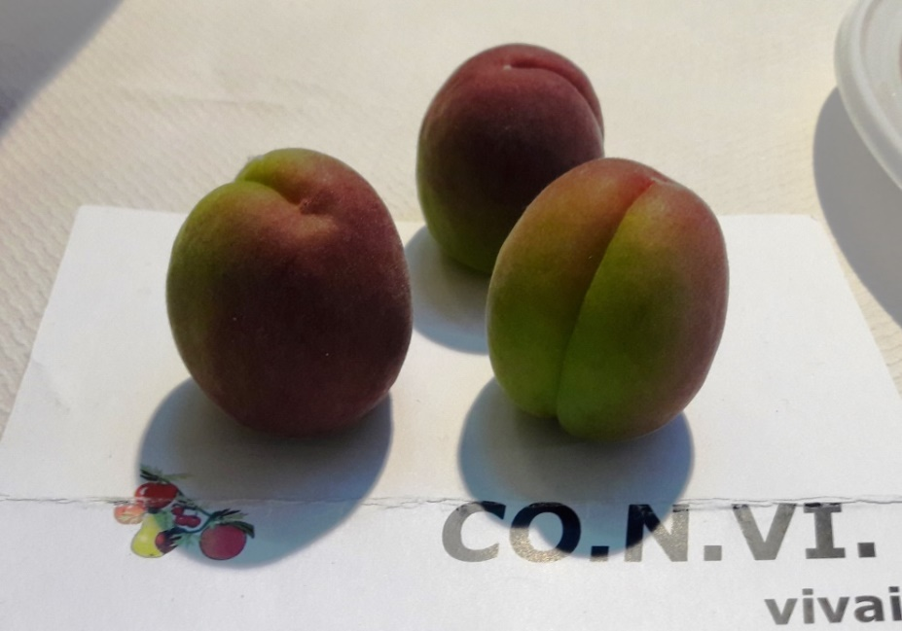

Pricia Carmingo^{R}
(Fotó: Palesits Zsolt)

Pricia Carmingo^{R} IPS
Nagyon korai érésű, francia fajtaújdonság. Közepes, vagy nagy növekedési erély jellemzi. Gyümölcse kissé szögletes, nagy, 50% fedőszín borítottságú. Húsa kemény, aromás. Jól tartható fán. Öntermékeny, főleg rövid termőrészeken terem jól.

Rouge Cot^{R} Nemesítő: COT International (F)
Fája középerős növekedésű felálló koronaalkotó részekkel. Öntermékeny, bőtermő. Közép érésű, a Magyar kajszi idejében, július elején érik. Alakja megnyúlt gömb, mérete AA-AAA. Húsa világos narancssárga, szilárd állományú. Nagyon aromás ízű, édes (15º B). Nem repedékeny, 3 hétig hűtőben is tárolható! Nem vírus érzékeny! Jelenleg a legjobbnak tartott „körpiros kajszi”.

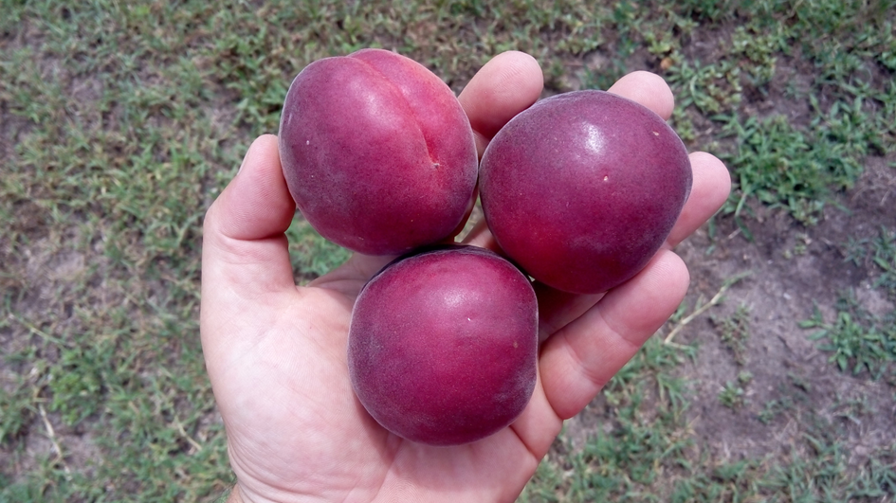

Rouge Cot^{R}
(Fotó: Magyar Endre)

Rubista Carmingo^{R} Nemesítő IPS (F)
Közepes növekedési erélyű, felálló ágrendszerű fajta. Érési ideje közép- korai, a Pinkcot érési idejében érik. Gyümölcse hosszúkás gömb, csillogó piros fedőszínnel tökéletesen borított. Aromás, jó ízű fajta. Bőtermő, öntermékeny, hosszú és rövid termőrészeken is terem. Kipróbálásra érdemes fajta!

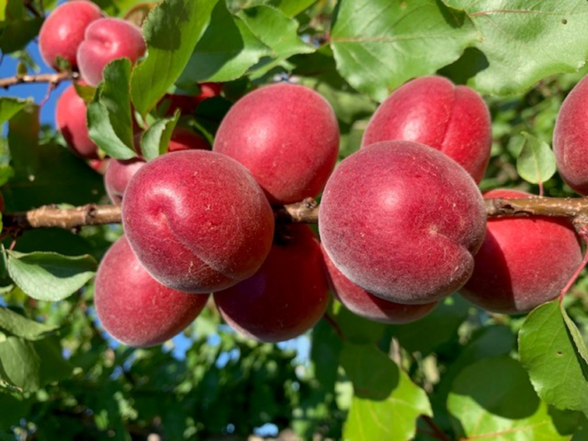

Rubista Carmingo^{R}

Smart Cot cov. A Cot International (F) fajtája. (Védett fajta, előírás az előírt minimális mennyiség telepítése.) A Battistini fajtasor egy új extra korai érésű kajszibarack tagja.
Fája közepes növekedési erélyű, félig felálló koronát nevel. Minden termőrészen jól terem. Virágzása közép időben van, öntermékeny. Sharka toleráns!
Érési ideje nagyon korai, a Wonder Cot^{R} fajtával k begyidőben érik. Gyümölcs mérete nagy, kissé megnyúlt, ovális alakú. Piros fedőszíne feltűnően csillogó, a világos alapszínen nagyon jól mutat. Kiváló ízminőséggel rendelkező, édes fajta.

Swired® cov A Cot International (F) fajtája.
Jó növekedési erélyű, felálló koronával, jó megújulási képességgel. A fa rövid és hosszú termőrészeken is bőségesen terem. Öntermékeny. Középkései érésű, érésében a Faralia^{R}-val együtt, a San Castrese fajta előtt 12 nappal érik, Olaszországban.Gyümölcse megnyúlt gömb, mandula alakú, attraktív narancsos alapszínnel, melyet kb. 50 %-ban piros fedőszín borít. Nagy gyümölcsű. (3A-2A) Kiválóan tárolható, kemény húsú, nagyon jó ízű fajta.

Tsunami®
Nemesítője B. Escande (F). Jelenleg a legkorábban érő kajszi fajta, 6-7 nappal a Springblush-t, de még az Aurorát is 3 nappal megelőzi érésben. E. Romagna tartományban az érésének kezdete: május 23. Gyümölcsei nagyok, 70-90 g/db. Harmónikus, jó ízű, kemény húsú. Könnyen szedhető. Fái középerős növekedésűek, félig felálló ágrendszerrel.
Porzópárjai: Goldrich, Pinkcot, Sylred, Big Red.

Vanilla Cot^{R} A COT International (F) védett fajtája, meghatározott vehető mennyiséggel.
Jó növekedési erély, szétterülő korona jellemzi. Hosszú és rövid termőrészeken is jól terem. Virágzása közép kései. Nem öntermékeny. Pollenadói pl.: a Lady Cot^{R} és a Flover Cot^{R}. Közép érésű. Gyümölcse kissé ovális, kerekded. Héj színe „bicolor”, 20-50% pirosas rózsaszínes bemosottsággal, a krémes alapszínen.Húskeménysége is jó. Íze kiegyensúlyozott, finom. Húsa leves, nagyon édes (18º Brix), de a héj alatt enyhén savanykás.

Kajszi alanyok:

Myrobalan 29C®
Hajtásdugványozással és in vitro szaporított alany, mely erős növekedésű. Jól alkalmazkodik a különféle talajokhoz, nem igényes. Minden fajtával igen jó a kompatibilitása, közepesen sarjadzik. Őszibarack alanyként is használják Olaszországban.

Mirobalán
Általánosan használt magonc alany, mind kajszibarack, mind szilvafajtáknál. Erős növekedésű, de elég sok sarjat hoz, amit évente 1-2 alkalommal el kell távolítani. A talajokhoz jól alkalmazkodik.

GF 677® Csak a gyökeret adja, közben oltott egy sárga húsú őszibarackkal.
Francia mandulabarack hibrid. A rá oltott fajták igen erős növekedésűek, nagyon jó termőképességűek. Jól tűri a meszes, száraz talajokat is, nem érzékeny az újratelepítési betegségekre, rezisztens a fonálférgekkel szemben. A dél-magyarországi és közép-dunántúli termőhelyek bevált alanya.

Missouri®
Új kajszialany, még sok információ nincs róla.

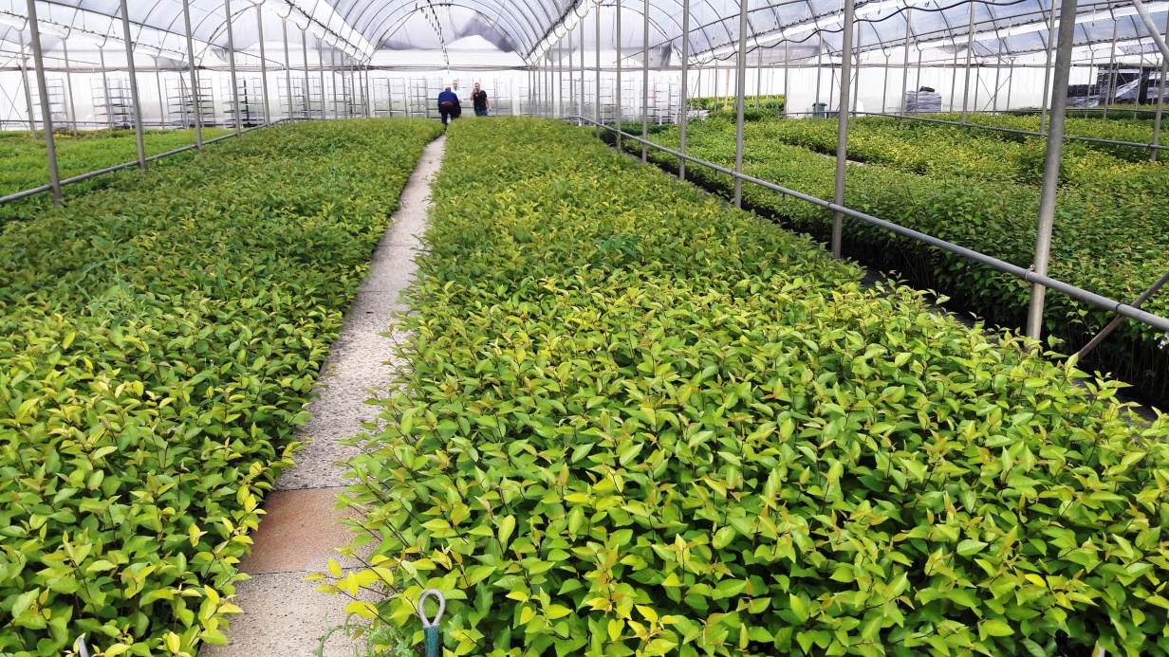

Merisztéma szaporított Myrobalan 29C állomány

JÓ VÁLOGATÁST KÍVÁNOK!

